Moção Nº 12/2023

De Congratulações ao “Escritório Contábil Stefani Lima Ltda” pelo 29º aniversário de sua fundação.

Excelentíssimo Senhor Presidente,

É sempre uma alegria para Esse Parlamentar trazer ao conhecimento dos Nobres Pares os frutos do trabalho e perseverança de pessoas que se dispuseram a superar os obstáculos e hoje podem olhar o trajeto percorrido pelo jardim do empreendedorismo e ver quão belas são suas flores.

Nesse contexto, vimos, por meio da desta Moção, parabenizar o Escritório Contábil Stefani Lima Ltda pelo seu aniversário de 29 anos de atuação em nossa cidade.

Como tudo na vida, a ideia, o pensamento, ou mesmo o sonho é a base de todas as coisas. É preciso que haja primeiro um desejo, e que a partir desse, haja o impulso e os estímulos certos para que se concretize o objeto almejado. Assim, partindo do sonho primevo de sua sócia fundadora, Elisângela Stefani, no mês de janeiro, do ano de 1994, ocorreu a constituição do Escritório Contábil Stefani Lima Ltda, ou como popularmente conhecido, Escritório Lima.

Elisangela, que é natural de São Roque, tem 47 anos de idade e dois filhos, a Larissa e o Luan. É contadora especialista, com 30 anos de experiência. Possui MBA em Controladoria e Gestão Financeira. Já foi Presidente e atualmente é Diretora da AESCO (Associação das Empresas Contábeis de São Roque e Região) e do Sindicato dos Contabilistas de São Roque e Região. Além disso, é professora universitária e de cursos técnicos na área da contabilidade.

Filha de comerciante, Elisângela sempre trabalhou na feira e gostava de se envolver com as questões burocráticas do comércio. Aos 18 anos de idade formou-se técnica em contabilidade com um sonho e um objetivo, o de se tornar uma empresária contábil e trabalhar ajudando os comerciantes e empresários a também realizarem os seus sonhos.
Nessa perspectiva, o primeiro passo foi dado e o Escritório Lima passou a desempenhar suas atividades numa pequena sala, na Rua Amador Bueno. Sem funcionários, na ocasião, todos os serviços que fazem parte da rotina dentro de um escritório de contabilidade eram desempenhados por sua fundadora.

Com muito estudo, dedicação e trabalho a jovem empreendedora foi se aprimorando e a cada dia se apaixonando ainda mais pela profissão, sempre prezando pelo compromisso, o melhor atendimento e acreditando que podia contribuir na realização do sonho do empresário.

Esses foram os primeiros passos do Escritório Lima. Toda bagagem teórica e prática adquirida nessa trajetória fez com que ao passar dos anos a demanda fosse crescendo, daí surgiu a necessidade da contratação de funcionários. Atualmente, a equipe é composta por 17 colaboradores e Elisângela conta com a participação de duas sócias na gestão do negócio, sendo elas, a filha Larissa e sua parceira Mariana, que juntas contribuem para as melhorias e crescimento da empresa.

Amostras da capacidade e competência do Escritório Lima são sem sombra de dúvidas a grande carteira de clientes. E por isso, por todos os seus feitos em prol do crescimento do empresário, pela geração de emprego e renda, pela participação que teve nesses vinte e nove anos no desenvolvimento e progresso da cidade de São Roque, são devidas as nossas felicitações pelo seu aniversário.

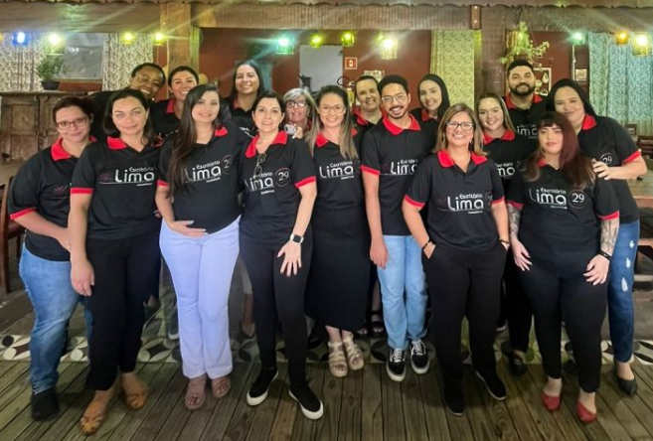

Ante o exposto, Newton Dias Bastos, Vereador da Câmara Municipal da Estância Turística de São Roque, REQUER ao Egrégio Plenário que faça constar, na Ata da presente Sessão, Moção de Congratulações ao “Escritório Contábil Stefani Lima Ltda” pelo 29º aniversário de sua fundação.

Que da presente seja dada ciência ao Escritório Lima, na pessoa das sócias, as Senhoras: Elisângela Stefani; Larissa Stefani Lima; Mariana Duarte Gallardo.

Sala das Sessões “Dr. Júlio Arantes de Freitas”, 20 de janeiro de 2023.

Newton Dias Bastos
(Niltinho Bastos)
Vereador

PROTOCOLO Nº CETSR 20/01/2023 - 16:18 693/2023/cg

